本科生选修研究生课程指南

第一步：访问以下链接进入选课系统

方式一：教务系统网址直接登录 ：byyt.ecnu.edu.cn
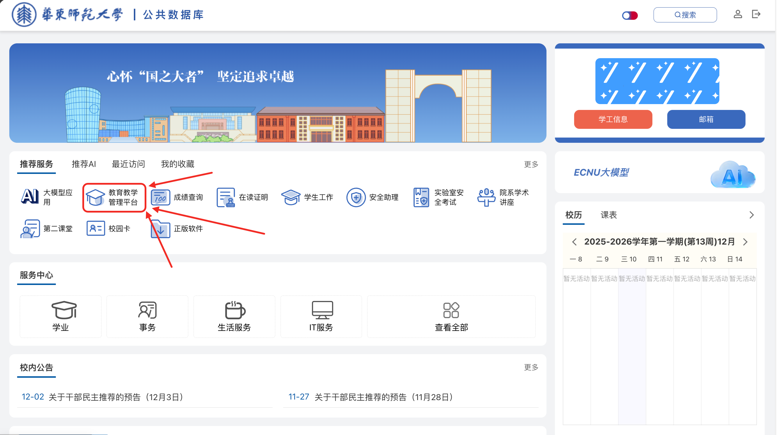
方式二：通过公共数据库跳转至“教育教学管理平台”：idc.ecnu.edu.cn，

第二步：进入研究生选课批次选课

1）通过任意选课入口进入选课
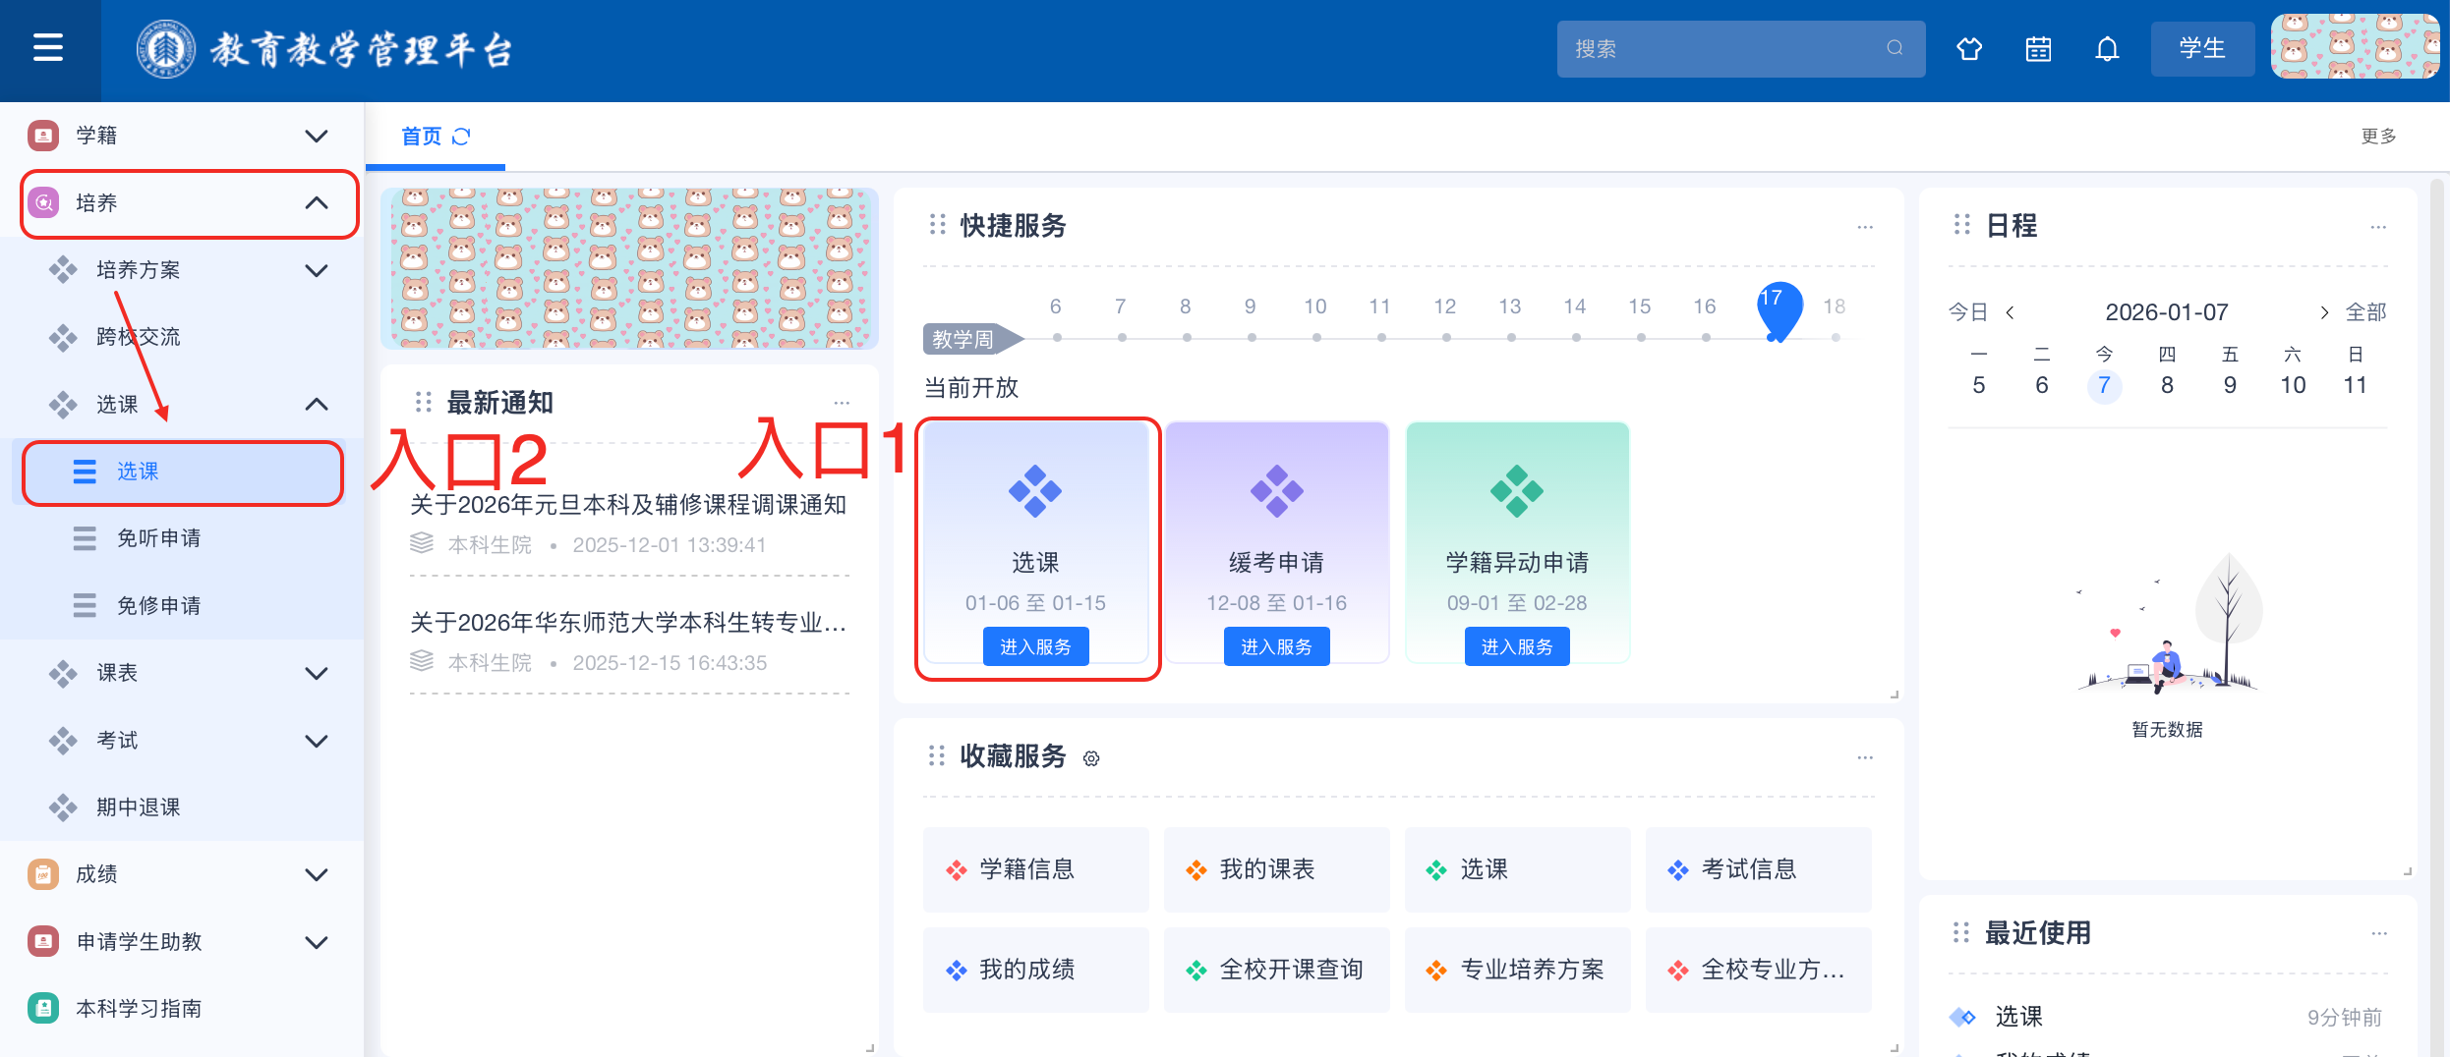

2）选择“开始选课”进入选课界面选课，本轮选课为即选即中模式，不设条件。
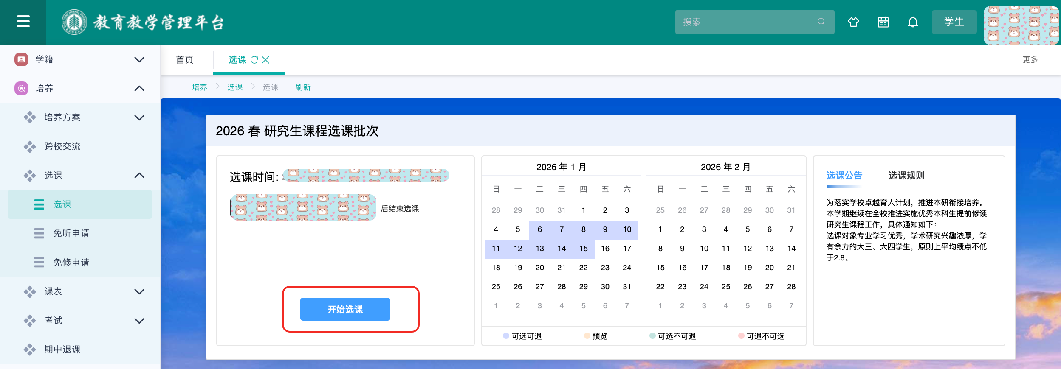
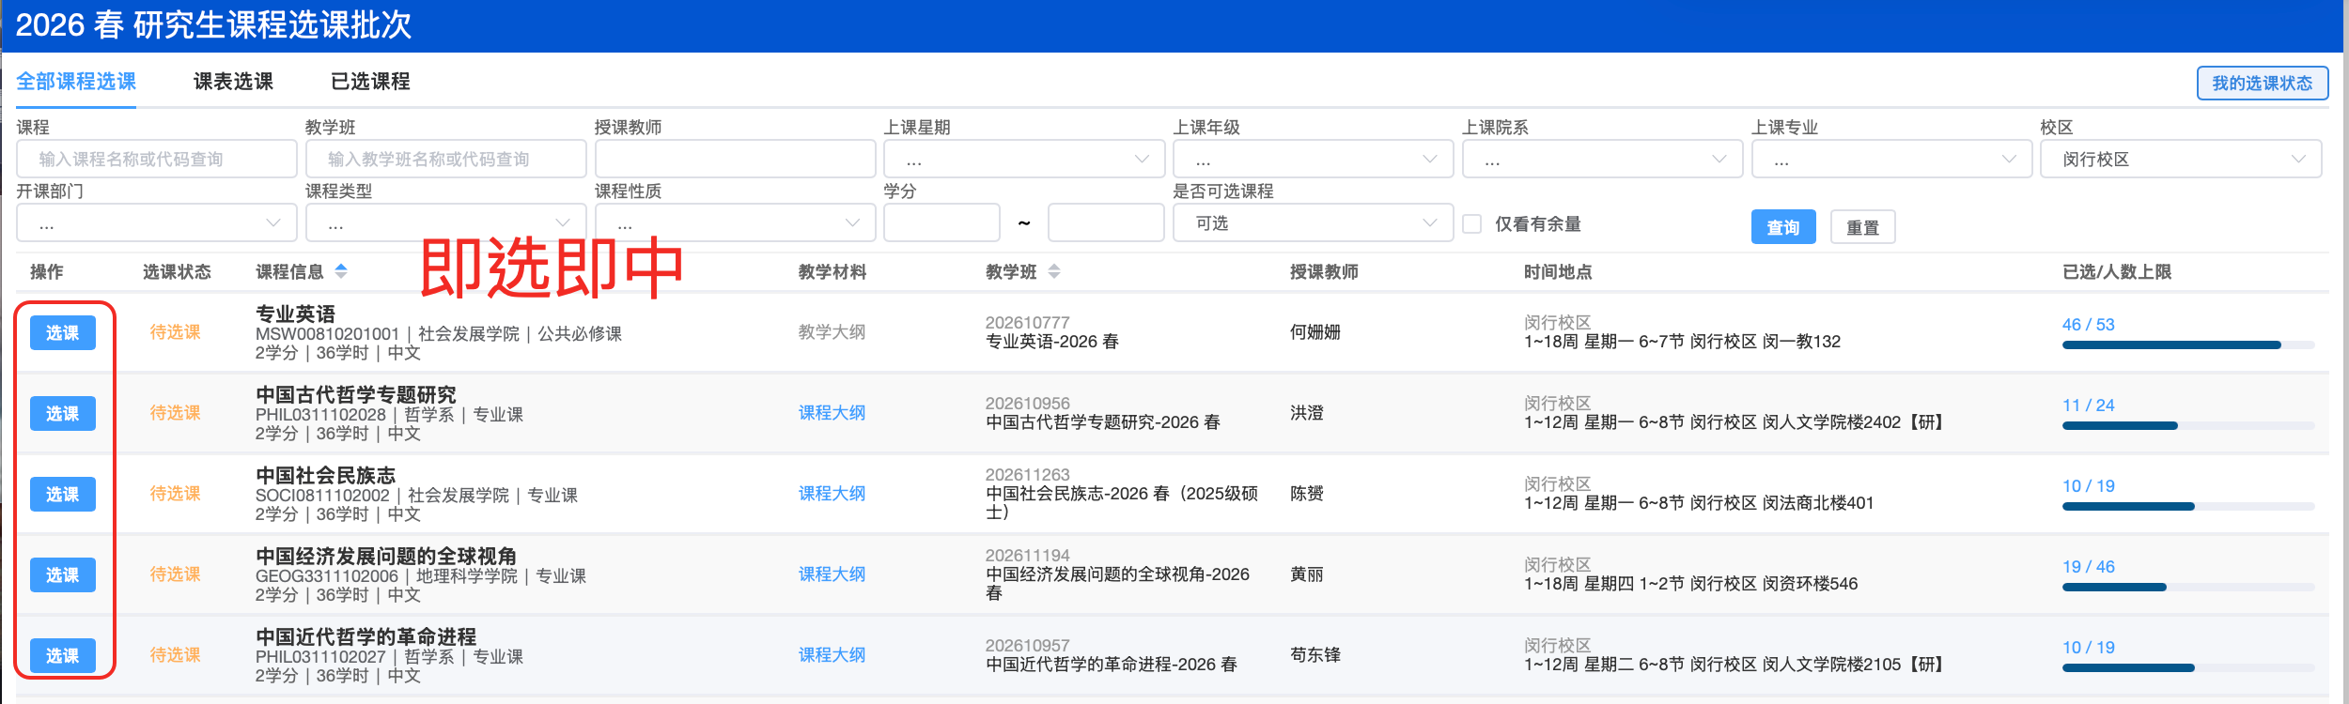

大纲查看（如果显示灰色代表暂无大纲）
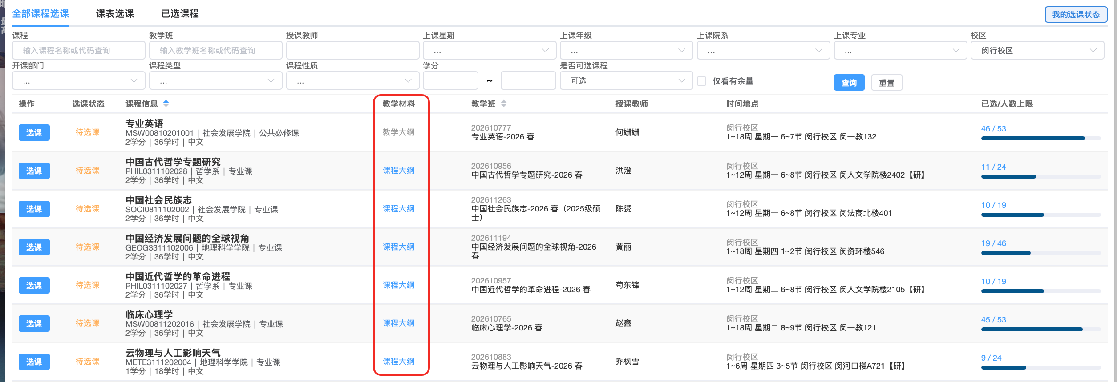

研究生开课查询
综合服务与查询-全校开课查询-左上角切换【研究生】与对应【学期】
